|  |  |  |
| --- | --- | --- |
| **E:\Downloads\WhatsApp Image 2020-07-08 at 8.23.02 AM.jpegCOLEGIO PSICOPEDAGÓGICO EL ARTE DEL SABER**  **GUÍA DE TRABAJO** | | |
| **ASIGNATURA:**  **Lenguaje** | **PERIODO:**  **Transición** | **FECHA:**  **31 de Agosto del 2020** |

**TEMA: Fonema X –K -W** 

1. Colorea y realiza en el cuaderno ferrocarril.

**_____________________**

**Xa xe xi xo xu**

**___ ___ ___ ___ ___**2.Lee y recorta y pega palabras con X.

 

3. Desarrolla en el cuaderno ferrocarril.

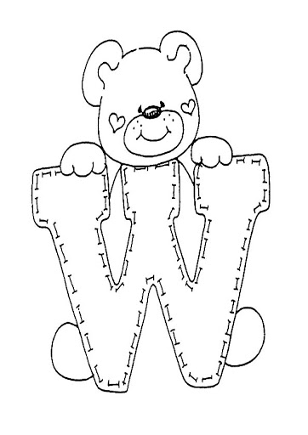 

_________________

4.Lee y dibuja.

Waffle waterpolo wafer

Kiwi Sandwich wi-fi

5. Colorea y escribe el nombre de los elementos que encuentres.

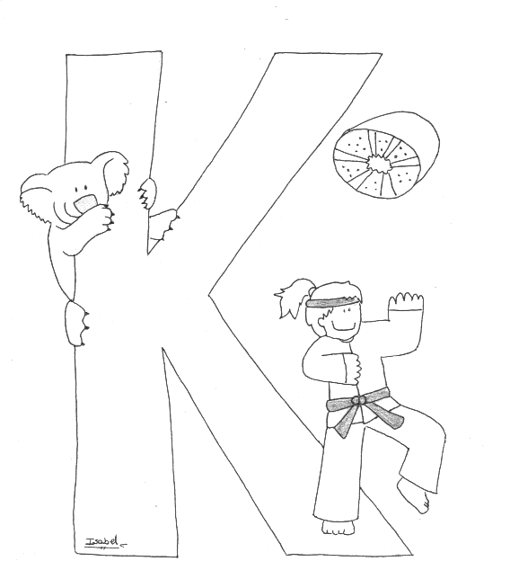 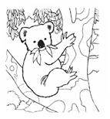 

**Ka ke ki ko ku**  

**___ ___ ___ ___ ___**